9.1 压强

**【学习目标】**

1、知道压强的概念。

2、认识压强公式中，各个物理量的名称、单位及符号，知道压强单位的物理意义和由来。

3、了解生活中是如何增大压强和减小压强的。

4、通过探究影响压力的作用效果的因素，经历探究环节，学习使用控制变量法和转换法。

**学习过程：**

**【自主学习】**

根据要求，阅读课本相关内容，先对下面问题独立探究，然后在组内交流，找出最佳解决方案。

任务一：认识压力。

根据课本相关图片情景，你认为什么是压力？压力的方向怎么描述？压力作用在什么位置？压力与重力有何关系？压力有什么样的作用效果？

任务二：简单认识压力的作用效果跟哪些因素有关。

通过阅读课本观察9.1—2和9.1—3图例，并结合生活体验，你认为影响压力的作用效果的因素是什么？做9.1—3所示的实验，用了什么方法？

任务三：认识压强。阅读课本“压强”部分，回答下面的问题。

1、压强是指：_____________________________________________。

2、压强的计算公式是_________，写出各个量表示的含义及单位（注意压强的单位）：___________________________________。

**【合作探究】**

**探究****影响压力作用效果的因素：**以小组为单位，对照课本实验步骤，做甲乙丙三次实验，讨论后回答下面问题并在全班展示：

1、本实验用了_____________方法，通过_____________反映压力作用效果

2、（1）对比甲乙两图可知，压力的作用效果跟_____________有关；

（2）对比乙丙两图可知，压力的作用效果跟_______________有关；

（3）综合以上结论可知， _____________________________________________

**【基础练习】**

1.关于压力的产生,下面的说法中正确的是 ( )

A.压力都是由物体的重力产生的

B.竖直作用在物体表面上的力叫作压力

C.压力的大小总是等于物体的重力

D.压力的大小有时等于物体的重力

2.(多选)在观察海绵的凹陷程度,从而间接判断压力作用效果的大小中,用到了一种实验方法,下列与此方法相同的是 ( )

A.真空罩实验 B.探究滑动摩擦力的影响因素

C.音叉激起水花探究声音的产生

D.平面镜成像中,令一支未点燃的蜡烛代替点燃蜡烛在平面镜中成的像

3.如图所示的四个实例中,属于增大压强的是 ( )

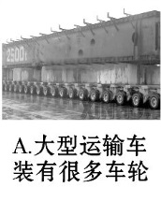 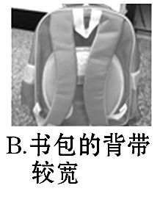 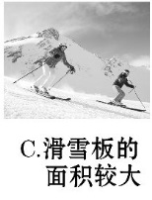 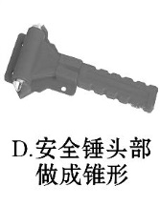

4. 如图所示,能正确表示物体对斜面压力的示意图（ ）

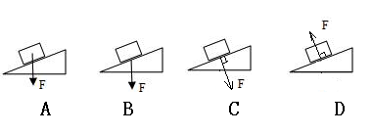

5.一个箱子对地面的压强是5000Pa,则“5000Pa”表示的物理意义是________。

6.如图所示是小朋友们喜爱的一项运动——滑板。小朋友两只脚踏上滑板之后与踏上之前相比,滑板对地面的压强会_________。

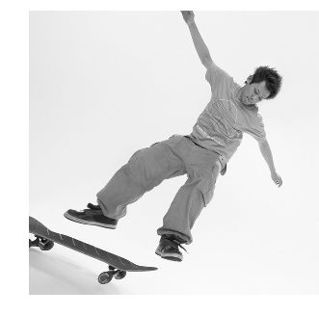

**【能力提升】**

**1、**“估测”是物理学中常用的一种方法。小华同学尝试估测了与自己身体相关的一些物理量，其中不合理的是（ ）

A．质量约为50kg

B．脉搏跳动约为10次/s

C．双脚站立时，对地面的压强约为1.5×104Pa

D．身体的平均密度约为1.0×103kg/m3

**2、**生活中有许多现象都蕴含物理知识。下列说法正确的是（     ）

A. 一块海绵被压扁后，体积变小，质量变小

B. 人在站立和行走时，脚对水平地面的压强相等

C. 乘坐地铁时抓紧扶手，是为了减小惯性

D. 被踢飞的足球，在空中仍受到重力的作用

**3、**如图所示，邹丽红在全国第十届残运会暨第七届特奥会上，坐手推轮椅参加田径马拉松比赛女子竞速轮椅项目，夺得亚军。下面说法正确的是（ ）

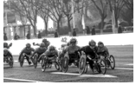

A．比赛中以路边的树木为参照物，选手是静止的

B．轮椅坐垫做的比较宽大是为了减小压强

C．比赛中选手用力推轮椅运动，说明力是使物体运动的原因

D．轮椅轮胎上有较深的花纹是为了减小摩擦

4.平放在水平地面的一块砖，沿水平方向切去一半，则剩下的半块砖（ ）

A、密度减小一半

B、压力不变

C、对地面压强减小

D、对地面压强不变

5、请作出小球所受重力的示意图和小球对墙壁压力的示意图。

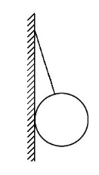

6. 按照交通部规定，我国载货车辆严禁超载，车辆的轮胎对地面的压强应控制在7×105Pa以内．检查人员在丁堰高速路口对一辆汽车进行抽查，测得其实际总质量为12t．若汽车车轮与水平地面的接触总面积为0.12m2，（取g=10N/kg）．求：

（1）被查汽车的总重力多大？

（2）该车对地面的压强多大？是否超过规定？

（3）运用所学的物理知识，写出两条超载的危害．

**7、**2019年，我国航天事业取得了世界瞩目的又一项成就﹣“玉兔二号”月球车成功

登陆月球背面。图示为科技馆展厅内“玉兔二号”月球车的模型，质量为36kg。

（1）模型车静止在水平地面上时，它对地面的压力为多少牛？（g取10N/kg）

（2）若车轮与地面的总接触面积为400cm2，则车对地面的压强为多少帕？

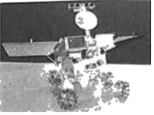

9.1 压 强

**【自主学习】**

任务一：垂直作用在物体表面上的力，叫做压力；压力的方向是垂直接触面，指向被压物体；压力作用在受力物体上；压力与重力的关系：压力大小不一定等于重力，只有当物体放置于水平面上时压力才等于重力；压力的作用效果是使物体发生形变。

任务二：影响压力的作用效果的因素是压力大小和接触面粗糙程度；做9.1—3所示的实验，用了控制变量法和转换法。

任务三：1、压强是表示压力作用效果的物理量

2、 P表示压强，单位：帕斯卡Pa F表示压力，单位牛顿N S表示受力面积，单位平方米m²

**【合作探究】**

1. 控制变量法和转换法；海绵的凹陷程度
2. （1）压力大小（2）受力面积大小

（3）当受力面积一定时，压力越大，压力作用效果越明显；

当压力大小一定时，受力面积越小，压力作用效果越明显。

**【基础练习】**

1、【答案】D

【解析】压力是由于物体相互挤压而产生的力,方向垂直受力面指向被压物体;只有物体放在水平面上,并且在竖直方向上只受重力和支持力而平衡时,压力的大小才等于重力的大小。故选D。

2、【答案】B、C

【解析】通过海绵的凹陷反映压力的作用效果,用到了转换法。A项中真空罩实验用到了科学推理法;B项中探究滑动摩擦力影响因素用到了转换法(把摩擦力转换为测力计的拉力)和控制变量法;C项中音叉振动转换为激起水花;D项中用到了等效替代的方法。

3、【答案】D

【解析】选D，其中A项大型运输车有很多轮子,是压力一定时,通过增大受力面积来减小车对路面的压强;

B项书包背带较宽,是在压力一定时,通过增大受力面积来减小对肩的压强;

C项滑雪时穿滑雪板,是在压力一定时,通过增大受力面积来减小人对雪面的压强,;

D项安全锤头部做成锥形,在压力一定时,通过减小受力面积来增大压强,故D符合题意。

4、【答案】C

【解析】选C;压力方向是垂直于接触面指向被压物体，作用在受力物体上，因此选C

5、【答案】地面在每平方米面积上受到的压力是5000N

【解析】5000Pa=5000N/m2,因此“5000Pa”表示地面在每平方米面积上受到的压力是5000N。

6、【答案】变大

【解析】两只脚都踏上踏板后,地面的受力面积没变,但滑板对地面的压力变大,所以滑板对地面的压强变大。

**【能力提升】**

1、【答案】B

【解析】A．成年人的质量在65kg左右，中学生的质量比成年人小一些，在50kg左右。故A符合实际；

B．正常情况下，人的脉搏1min跳动的次数在75次左右，跳动一次的时间接近1s。故B不符合实际；

C．中学生的体重在G＝500N左右，双脚站立时与水平地面的接触面积在0.03m2左右，双脚对水平地面的压强在p＝＝＝≈1.5×104Pa左右。故C符合实际；

D．水的密度是1.0×103kg/m3，人体密度与水的密度差不多，在1.0×103kg/m3左右。故D符合实际。

2、【答案】 D

【解析】A. 一块海绵被压扁后，体积变小， 但质量不变，故A错误；

B.人站立时两只脚着地，行走时一只脚着地，因此与地面的接触面积不同，在压力相同的条件下，压强肯定不同，故B错误；

C.乘坐地铁时抓紧扶手，是为了防止列车突然起步，刹车，转向时，人由于惯性摔倒在地面上，而不是为了减小惯性，故C错误；

D.被踢飞的足球，在空中仍然受到重力作用，故D正确。

3、【答案】B

【解答】A．比赛中以路边的树木为参照物，选手与树木之间发生了位置变化，所以是运动的。故A错误；

B．轮椅坐垫做的比较宽大是在压力一定时，通过增大受力面积来减小压强。故B正确；

C．用力推轮椅，轮椅开始运动，说明力改变了物体的运动状态，由静止到运动，停止用力，由于惯性仍继续运动，不能立即停下来，说明力不是维持物体运动的原因，故C错误；

D．轮椅轮胎上有较深的花纹，是在压力一定时，通过增大接触面的粗糙程度来增大摩擦力。故D错误。

4、【答案】C

【解析】A一块砖沿水平方向切去一半，质量虽减小为原来的一半，但体积也减小为原来的一半，故质量和体积的比值不变，即密度不变，故A错误；B砖的质量减小一半，即对地面的压力减小一半，但是与地面的接触面积（受力面积）没有改变，根据公式可知，压强也减半，故C正确，BD错误。

5、【解析】重力的方向竖直向下,压力的作用点是球与墙壁的接触点,然后过作用点作垂直于墙壁,并指向墙里面的压力。

答案:如图所示

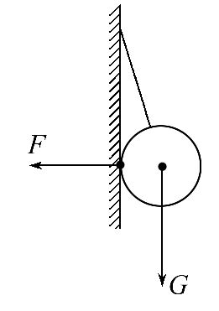

6、答案:(1)被查汽车的总重力是1.2× ${10}^{5}$ N

(2)该车对地面的压强是 ${10}^{6}Pa$.超过规定.

(3)惯性变大,不易制动,容易出现危险.；对路面的压强变大,容易将路面压坏.

解析:(1)汽车的总重力:G=mg=12000kg×10N/kg=1.2× ${10}^{5}$ N

(2)汽车对地面的压强: p＝＝＝ $\frac{1.2×{10}^{5}N}{0.12m^{2}}={10}^{6}Pa$ 超过规定.

(3)汽车超载,质量变大.惯性变大,不易制动,容易出现危险；

汽车超载,质量变大,对路面的压力变大,压强变大,容易将路面压坏.

7、【答案】（1）模型车静止在水平地面上时，它对地面的压力为360N；

（2）若车轮与地面的总接触面积为400cm2，则车对地面的压强9×103Pa。

【解析】（1）模型车静止在水平地面上时，它对地面的压力：

F＝G＝mg＝36kg×10N/kg＝360N。

（2）车对地面的压强：

p＝＝＝9×103Pa。